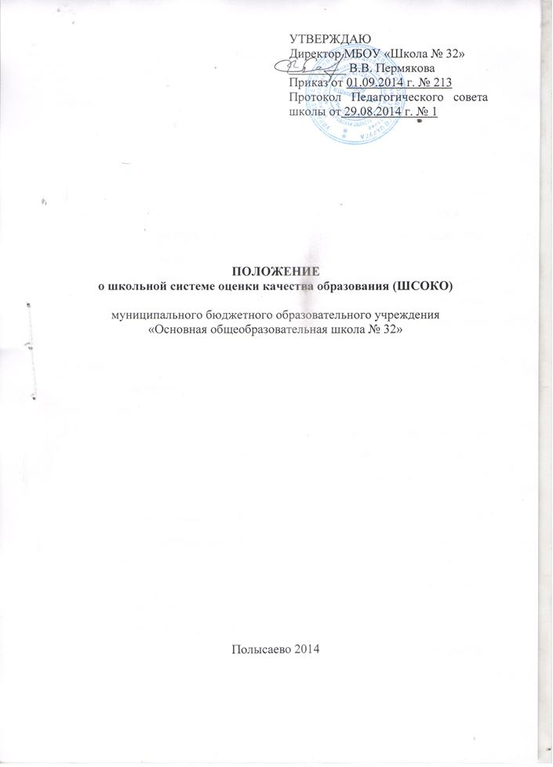
1.Общие положения

1.1. Настоящее Положение разработано в соответствии с Федеральным законом «Об образовании в Российской Федерации» от 29.12.2012 3 273-ФЗ, законом Кемеровской области «Об образовании» от 05.07.2013 № 86-ОЗ; на основании Распоряжения Правительства РФ от 17.11.2008 N 1662-р (ред. от 08.08.2009) «О Концепции долгосрочного социально-экономического развития Российской Федерации на период до 2020 года»; приказа департамента образования и науки Кемеровской области от 10.12.2008 года № 1251 «Об утверждении Положения об организации проведении мониторинга состояния региональной системы образования».
1.2. Настоящее Положение устанавливает единые требования к организации и осуществлению мониторинга школьной системы оценки качества образования (ШСОКО) муниципального бюджетного общеобразовательного учреждения «Основная общеобразовательная школа № 32» (далее – Школа).
1.3. Положение о ШСОКО, а также дополнения и изменения к нему утверждаются приказом директора школы после рассмотрения на заседании Педагогического совета школы и согласования с Управляющим совета.
1.4. Оценка качества образования включает оценку качества образовательного процесса, условий его осуществления, а также образовательных результатов, в том числе индивидуальных достижений обучающихся.
1.5. Целью мониторинга ШСОКО является получение объективной информации о состоянии качества образования, о динамике качественных и количественных изменений в ней, осуществление оценок и прогнозирования тенденций развития, принятия обоснованных административных решений по достижению качественного образования.
1.6. Задачи мониторинга ШСОКО:
- формирование единого концептуально-методологического понимания проблем качества образования и подходов к его измерению;
- оценка качества образовательных достижений обучающихся школы;
- определение степени соответствия условий осуществления образовательного процесса государственным требованиям;
- изучение и внедрение современных технологий оценки качества образования;
- прогнозирование качества образования;
- привлечение общественности к оценке качества образования на всех уровнях и ступенях.
1.7. Принципами построения ШСОКО являются:
- ориентация на требования внешних пользователей,
- учет потребностей системы образования;
- инструментарий и технологичность используемых показателей (с учетом существующих возможностей сбора данных, методик измерений, анализа и интерпретации данных).
1.8. Основными пользователями результатов системы оценки качества образования являются:
- орган государственно-общественного управления – Управляющий совет школы;
- обучающиеся и родители (законные представители);
- органы законодательной и исполнительной власти Полысаевского городского округа;
- Педагогический совет Школы;
- общественные организации, заинтересованные в оценке качества образования;
- представители средств массовой информации.
1.9. ШСОКО функционирует во взаимодействии с муниципальной, региональной, федеральной системами оценки качества образования.
1.10. ШСОКО имеет справочную и оценочную составляющие:
- справочная составляющая служит для хранения и получения достоверной информации о качестве образования в школе по заданной системе показателей и транспортировки данных о школе в муниципальную систему оценки качества образования (МСОКО), региональную систему оценки качества образования (РСОКО), федеральную систему оценки качества образования (КПМО);
- оценочная составляющая служит для проведения анализа данных, выработки на основе анализа предложений для принятия обоснованных управленческих решений, прогнозирования развития наметившихся тенденций, информационного обеспечения потребителей результатов ШСОКО.
1.11. Данные ШСОКО служат основанием для определения размера выплат стимулирующей части заработной платы педагогических работников Школы.
1.12. В основу ШСОКО положены принципы:
- объективности, достоверности, полноты и системности информации о качестве образования;
- открытости, прозрачности процедур оценки качества образования;
- доступности информации для всех субъектов образования и общественности;
- инструментальности, технологичности и валидности используемых показателей (с учетом существующих возможностей сбора данных, методик измерений, анализа и интерпретации данных, подготовленности потребителей к их восприятию);
- направленности системы оценки качества образования на достижение целей и приоритетов развития Школы;
- эргономичности – обеспечения простоты используемых процедур и технологий, их относительно малой финансовой и кадровой ресурсоемкости;
- совместимости концептуального и математического аппаратов системы с аналогами муниципальной, региональной, федеральной систем оценки качества образования;
- сопоставимости системы показателей с аналогами муниципальной, региональной, федеральной систем оценки качества образования.
1.13. Объект оценки – качество образования, предоставляемое педагогами школы. Группы объектов оценки – качество и эффективность управленческой деятельности, качество образовательных услуг, предоставляемое педагогами начальных классов, качество образовательных услуг, предоставляемое педагогами, работающими в 5-9 классах, качество услуг, предоставляемое классными руководителями.
1.14. Предметы оценки – профессиональная деятельность педагогов, по реализации образовательной программы, программы развития школы, учебные и внеучебные достижения обучающихся, как результат педагогической деятельности (продуктивность образовательного и воспитательного процессов).
1.15 Критерии оценки:
- качество образовательных услуг (в том числе адаптированность образовательной программы образовательным потребностям обучающихся, социальным требованиям);
- качество условий образовательного процесса (эффективность использования материально-технических ресурсов, оценка кадрового потенциала Школы и эффективности деятельности педагогов);
- качество образовательных результатов (уровень усвоения образовательных программ, уровень сформированности мотивации к учебной деятельности, характер внеучебных достижений обучающихся).

2. Организационная структура системы оценки качества образования
2.1. Оценка качества образования в школе осуществляется существующими организационно-функциональными структурами в соответствии со своими полномочиями и функциями.
В структуре ШСОКО выделяются следующие структурные элементы:
1) Управляющий совет
2) Педагогический совет
3) Методический совет
4) Предметные методические объединения
5) Психолого-медико-педагогический консилиум
6) Общее собрание школы
3. Организация и технология оценки качества образования
3.1. Оценка качества образования предполагает: оценку учебных и внеучебных достижений обучающихся, оценку результатов деятельности педагогических работников, оценку качества условий, качества предоставляемых услуг.
3.2. Оценка качества образования осуществляется на основе системы показателей и индикаторов, характеризующих основные аспекты качества образования (качество условий, качество процесса и качество результата). Оценка качества образования включает инвариантную составляющую, обеспечивающую интересы вышестоящих уровней в вопросах управления качеством образования, и вариативную составляющую. Содержание информации о качестве образования в ее вариативной составляющей определяется приоритетами развития образования в школе, специальными потребностями школы и особенностями оценочных процедур. Процедуры проведения экспертизы и измерения устанавливаются регламентом оценки качества образования.
3.3. Требования к системе показателей и индикаторов:
- полнота охвата в сочетании с относительной простотой инструментария оценки;
- необходимость и достаточность;
- оперативность;
- доступность;
- целесообразность;
- однозначность интерпретации значения комплекса показателей (информация, которую отражают показатели, не должна допускать возможности многозначного ее толкования для эффективного принятия стратегических и оперативных управленческих решений);
- открытость системы показателей мониторинга для пользователей;
- соответствие и сопоставимость международным стандартам и системам оценки качества образования всех вышестоящих уровней;
- цикличность (для обеспечения возможности создания системы стратегического и оперативного планирования, системы прогнозирования развития образовательной системы школы).
3.4. Набор показателей/индикаторов определяется приоритетами образовательной политики школы и запросами потребителей образовательных услуг школы и утверждается приказом директора. Показатели оценивания определяются в нормативных актах, регламентирующих процедуры контроля и оценки качества образования в школе.
3.5. Система оценки качества образования включает следующие компоненты:
- систему сбора и первичной обработки данных;
- систему анализа и оценки качества образования;
- систему адресного обеспечения статистической и аналитической информацией;
- принятие управленческих решений и анализ их воздействия на развитие системы образования в школе.
3.6. Система сбора и первичной обработки данных представляет собой единое информационное пространство, в которое включены все структурные подразделения школы, осуществляющие образовательную деятельность. Структура, формат собираемых данных, порядок сбора информации утверждаются приказом директора школы.
3.7. Основными информационными источниками выступают:
- результаты процедур лицензирования и государственной аккредитации школы;
- результаты государственной итоговой аттестация выпускников;
- мониторинговые исследования достижений обучающихся по отдельным предметам на различных ступенях обучения;
- данные статистики, например, показатели занятости выпускников школы;
- процедуры промежуточного и текущего контроля: образовательные достижения обучающихся, мониторинг и диагностика обученности и т.д.;
- результаты аттестации работников школы;
- конкурсы профессионального мастерства;
- данные мониторинговых исследований качества образования;
- данные международных исследований качества образования: PISA, TIMSS;
- диагностические, социологические и психологические исследования.
3.8. Технологии измерения определяются видом избранных контрольных измерительных материалов, способом их применения. Содержание контрольных измерительных материалов, направленных на оценку уровня обученности школьников, определяется на основе государственных образовательных стандартов. Конкретные технологии оценки качества образования, используемые для определения показателей, предусматриваются в Регламенте оценки качества образования.
3.9. Информация, полученная в результате экспертизы и измерения, преобразуется в форму, удобную для дальнейшего анализа, интерпретации и принятия управленческих решений.
3.10. Порядок сбора, хранения и обработки информации о качестве образования в Школе, формы представления информации в рамках ШСОКО, порядок доступа к получению информации в рамках ШСОКО устанавливаются приказом директора школы.
3.11. Система анализа и оценки качества образования предполагает стандартизацию показателей оценки качества. Для анализа системы образования и представления различным группам пользователей применяются методики интерпретации первичных данных образовательной статистики.
3.12. Система адресного обеспечения статистической и аналитической информацией предполагает публикацию в ежегодных докладах (публичные доклады, информационно-аналитические сборники) и размещается на страницах сайта школы. Доступ к данной информации является свободным для всех заинтересованных лиц.
3.13. Периодичность проведения процедур оценки качества образования устанавливается приказом директора школы, субъекты оценочной деятельности, формы представления результатов оценивания, а также номенклатура показателей и параметров качества и их нормативные значения устанавливаются в регламенте.
3.14. Итоги оценки качества образования используются для стимулирования обучающихся, педагогов, административных работников школы к достижению высоких результатов. Порядок стимулирования определен Положением о стимулировании работников муниципального бюджетного общеобразовательного учреждения «Основная общеобразовательная школа № 32».

